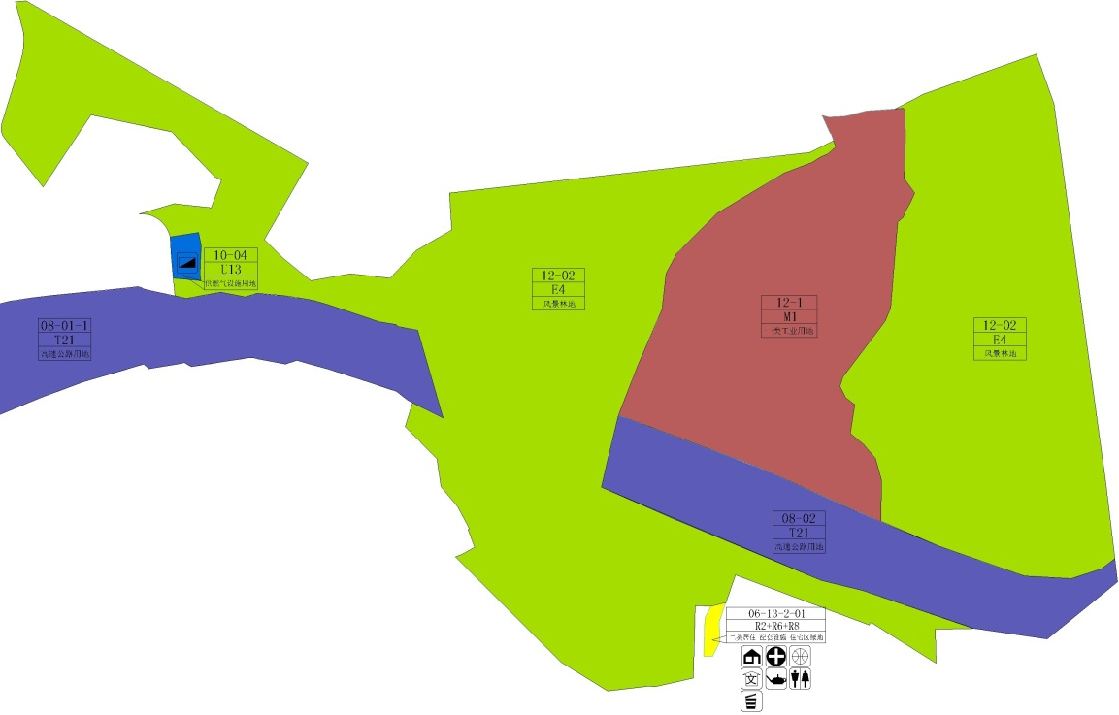
调整前

调整后
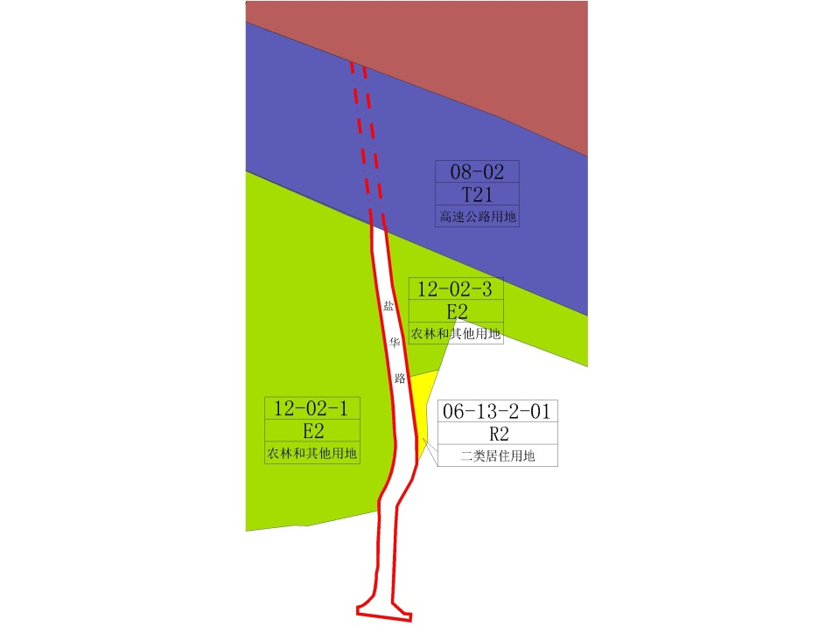
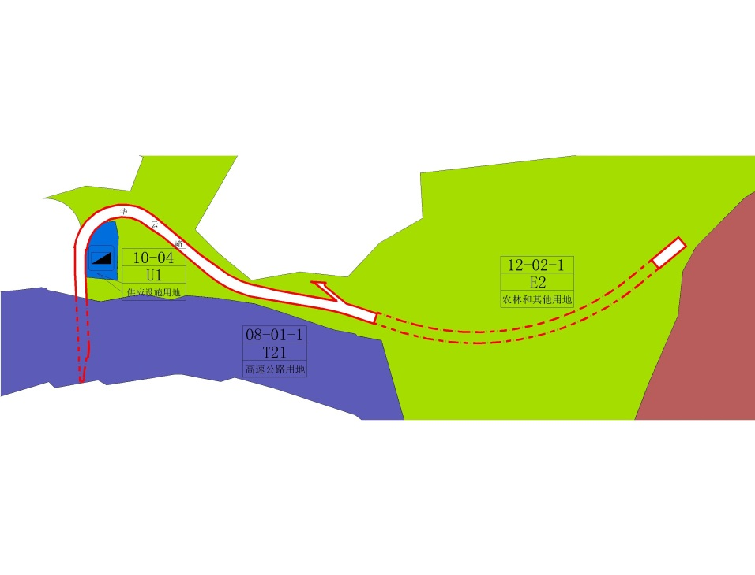
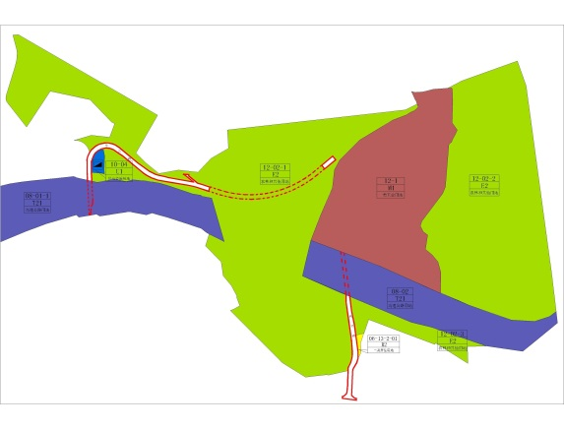
华云路
区位示意图
华云路
盐华路
盐华路

 | 地块编号 | 用地代码 | 用地性质 | 用地面积（㎡） | 容积率 | 绿地率（%） | 配套设施项目名称 | 备注
调整前 | 12-02 | E4 | 风景林地 | 382999.98 | - | 85 | - | 规划
调整前 | 10-04 | U13 | 供燃气设施用地 | 2000 | 0.33 | 15 | 气化站 | 据要点07-2002  -0011(现状)
调整前 | 06-13-2-01 | R2+R6+R8 | 二类居住+配套设施+住宅区绿地 | 1118.04 | 2.5 | 30 | 集中绿地，居委会，社康中心，文化活动站，老年活动站，球场，公厕，垃圾收集站 | 规划
调整后 | 12-02-1 | E2 | 农林和其他用地 | 219491.39 | - | 85 | - | 规划
调整后 | 12-02-2 | E2 | 农林和其他用地 | 145532.31 | - | 85 | - | 规划
调整后 | 12-02-3 | E2 | 农林和其他用地 | 13250.18 | - | 85 | - | 规划
调整后 | 10-04 | U1 | 供应设施用地 | 1666 | - | - | 气化站 | 据要点07-2002  -0011(现状)
调整后 | 06-13-2-01 | R2 | 二类居住用地 | 558.02 | 2.5 | - | - | 按2014版《深标》表达用地性质
调整后 | - | S2 | 城市道路用地 | - | - | - | - | -

